









































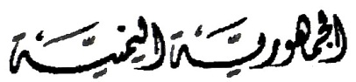
























































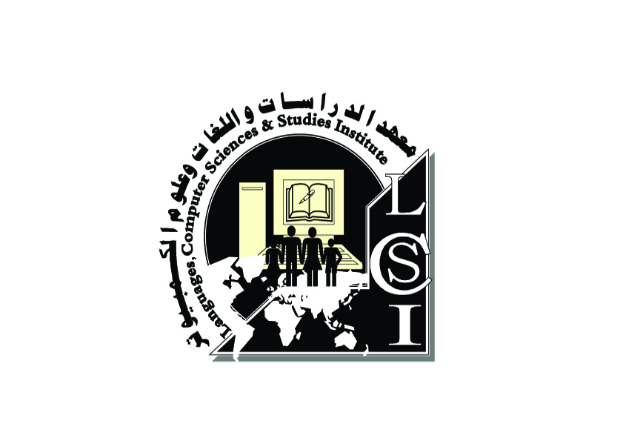











































































وزاره التعليم الفني والتدريب المهني
مكتب التعليم الفني والتدريب المهني ـــ تعز
معهد الدراسات واللغات وعلوم الكمبيوتر

يشهد معهـد الدراسات واللغات وعلوم الكمبيوتر
بأن الطالب/ ــة/
التـحق بدراسـة دورة /
خلال الفترة من / / ٢٠م إلى / / ٢٠م
وقد اجتاز الامتحان النهائي بتقدير ( )

إدارة المعهد
The studies Institute certifies that
Mr./ Ms./
He has attended a course in
From / / 20 To / /20
He has passed the final exam with ( )

شــهـادة دورة
Course Certificate
REPUBLIC OF YEMEN
Ministry of Technical Education
and Vocational Training
Office of Technical Education
and Vocational –Taiz Branch
Al-Drasat institute
For Languages and Computer Sciences

صادرة برقم ( ) وتاريخ / / م أي خدش أو تعديل يلغي هذه الشهادة

